BÁO CÁO BÀI TẬP

**Môn học: Bảo mật Web và Ứng dụng**

**Kỳ báo cáo: Buổi 02 (Session 01)**

**Tên chủ đề: Intro**

*GV: Nghi Hoàng Khoa*

*Ngày báo cáo: 15/03/2023*

1. **THÔNG TIN CHUNG:**

*(Liệt kê tất cả các thành viên trong nhóm)*

Lớp: NT213.N21.ANTN

|  |  |  |  |
| --- | --- | --- | --- |
| **STT** | **Họ và tên** | **MSSV** | **Email** |
| 1 | Võ Anh Kiệt | 20520605 | 20520605@gm.uit.edu.vn |
|  |  |  |  |

1. **NỘI DUNG THỰC HIỆN:[1]**

|  |  |  |  |
| --- | --- | --- | --- |
| **STT** | **Công việc** | **Kết quả tự đánh giá** | **Người đóng góp** |
| 1 | 5 Kịch bản | 100% |  |
|  |  |  |  |
|  |  |  |  |
|  |  |  |  |
|  |  |  |  |

**Phần bên dưới của báo cáo này là tài liệu báo cáo chi tiết của nhóm thực hiện.**

BÁO CÁO CHI TIẾT

## Kịch bản 01

Đầu tiên ta sẽ thực hiện vào trang web để xem trang web để xem thì ta thấy được chương trình có khả năng chuyển đổi từ yaml sang json

Vậy ta sẽ thử thực hiện khai thác bằng gửi một file yaml lên mà có thể thực hiện chạy code. Đầu tiên ta cần tạo ra 1 file yaml có code chạy:

!!python/object/apply:subprocess.check_output

- ls

Tiếp theo ta sẽ tải file lên và submit thì ta thấy được là kết quả trả về là lệnh ls, ta đã thực hiện tấn công thành công

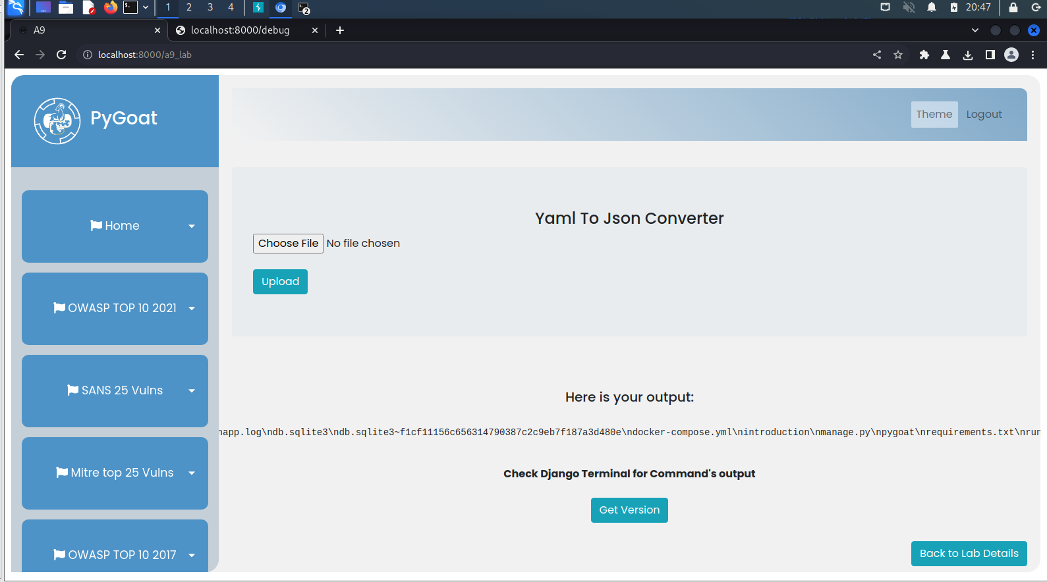

Câu b

Đầu tiên ta sẽ thực hiện việc login vào tài khoản thì ta không biết password là gì, ta chỉ biết được username là admin_pygoat@pygoat.com

Ta sẽ thực hiện đăng nhập lại với những password thông dụng như

123456

123

1234

Admin

Pass

Password

Nhưng khi đăng nhập quá 5 lần và bị sai thì tài khoản của ta sẽ bị xoá

Khi này một trường thông tin khác sẽ hiện lên rằng là việc đăng nhập 5 lần này có vấn đề thì sẽ lock tài khoản 1440 phút tức 24h, như vậy với quyền tài khoản khi ta nhập quá số lần thì sẽ bị khoá. Như vậy ta đã thực hiện khoá thành công tài khoản admin

Câu c

Đầu tiên chúng ta sẽ thực hiện truy cập vào trang thì sẽ hiện thông tin để ta nhập tên và tải file

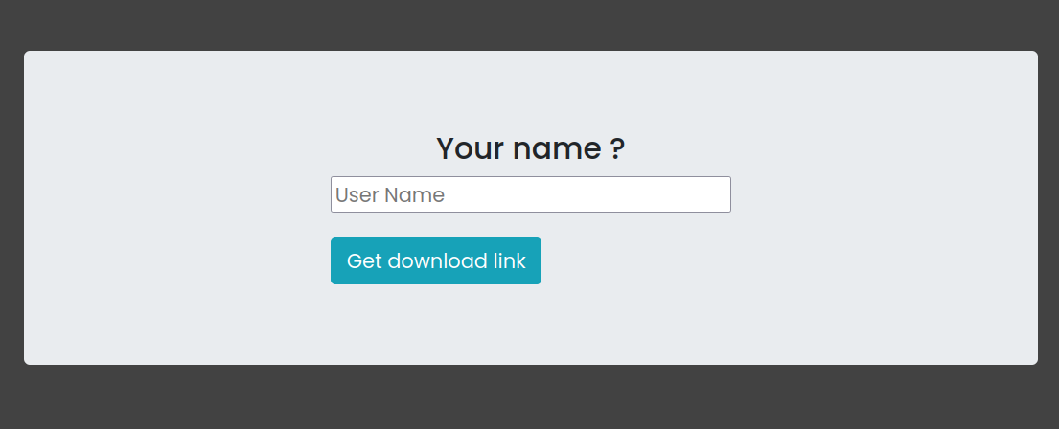

Sau khi nhập xong thì ta có 1 cái link download, ta sẽ thực hiện việc download

Sau khi tải về ta có được file real.txt

Ngoài ra gợi ý đề bài cho ta được thêm file fake.txt

Kiểm tra thử tính toàn vẹn bằng sha256 thì ta thấy đây là 2 mà chúng ta sẽ thực hiện khai thác bằng cách là khi nhấn vào link thay vì tải file real thì ta sẽ tải file fake về

Bằng ý tưởng đó ta sẽ thực hiện code js bằng cách thêm đoạn code bên dưới:

<script>document.getElementById("download_link").href = "/static/fake.txt";</script>

Ta sẽ thực hiện thay thế tên bằng đoạn code vừa rồi

Khi đó web sẽ tải về một file fake

Kiểm tra thì ta thấy được là thông tin đã bị thay đổi

Câu d

Đầu tiên ta vào trang web để xem

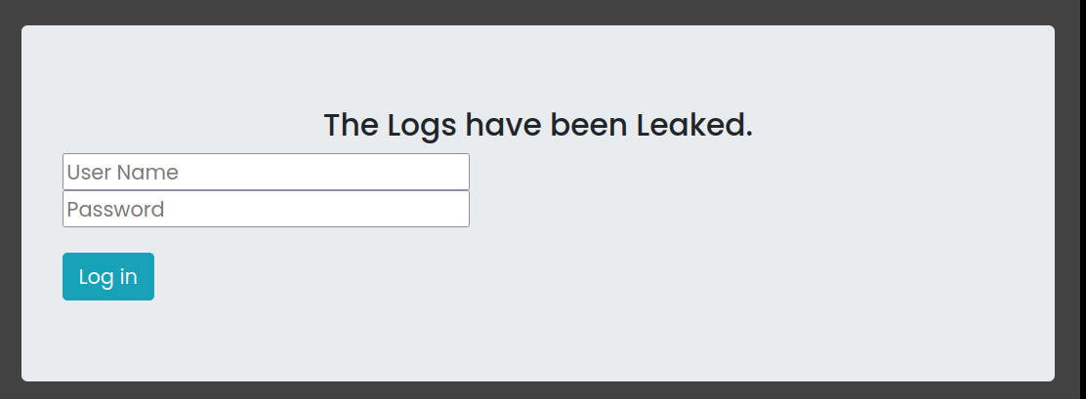

Với gợi ý của câu này thì ta sẽ vào route debug để kiểm tra thông tin thì ta thấy được username và password

Với thông tin này thì ta có thể thực hiện đăng nhập vào trang nhưng do gợi ý của thầy thì bên dưới không có database để login nên ta chỉ có thể khai thác tới đây.

Username=Hacker

Password=Hacker

Câu e

Đầu tiên ta sẽ vào trang để xem thì ta thấy được là khi ấn vào blog1 ta thấy thông tin của blog1

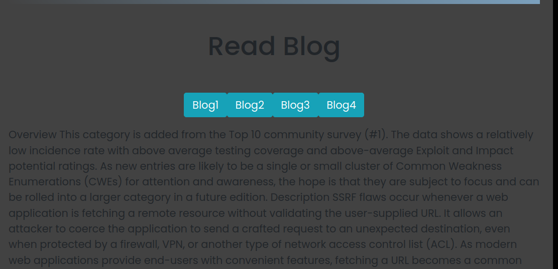

Đầu tiên ta sẽ thay đổi trường thông tin thành blog2 và xem

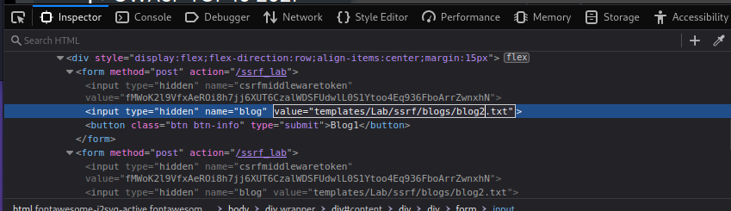

Thì sau khi ấn ta sẽ thấy thông tin trở thành blog2 được thể hiện bên dưới

Như vậy ta sẽ thử các tên của cái file python trong 1 django project

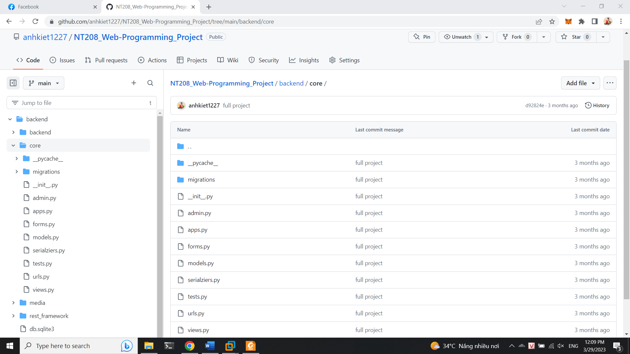

Như ta thấy được là có các file như là admin.py, forms.py, urls.py,… thì ta sẽ thử với urls.py

Ta thấy kết quả trả về như hình bên dưới

Và với gợi ý yêu cầu đề bài là tìm file .env, với quy trình clean code thì thông thường file .env sẽ ở phía trước các folder chứa code python vậy nên phần truyền vào sẽ là ../.env

Sau khi thực hiện click lại blog1 thì ta thấy được secret

---

***Sinh viên đọc kỹ yêu cầu trình bày bên dưới trang này***

# **YÊU CẦU CHUNG**

* Sinh viên tìm hiểu và thực hành theo hướng dẫn.
* Nộp báo cáo kết quả chi tiết những việc (**Report**) bạn đã thực hiện, quan sát thấy và kèm ảnh chụp màn hình kết quả (nếu có); giải thích cho quan sát (nếu có).
* Sinh viên báo cáo kết quả thực hiện và nộp bài.

**Báo cáo:**

* File .PDF. Tập trung vào nội dung, không mô tả lý thuyết.
* Nội dung trình bày bằng Font chữ Times New Romans/ hoặc font chữ của mẫu báo cáo này (UTM Neo Sans Intel/UTM Viet Sach)– cỡ chữ 13. Canh đều (Justify) cho văn bản. Canh giữa (Center) cho ảnh chụp.
* Đặt tên theo định dạng: [Mã lớp]-SessionX_GroupY. (trong đó X là Thứ tự buổi Thực hành, Y là số thứ tự Nhóm Thực hành/Tên Cá nhân đã đăng ký với GV).

*Ví dụ: [*NT101.K11.ANTT*]-Session1_Group3.*

* Nếu báo cáo có nhiều file, nén tất cả file vào file .ZIP với cùng tên file báo cáo.
* Không đặt tên đúng định dạng – yêu cầu, sẽ **KHÔNG** chấm điểm.
* Nộp file báo cáo trên theo thời gian đã thống nhất tại courses.uit.edu.vn.

**Đánh giá**: Sinh viên hiểu và tự thực hiện. Khuyến khích:

* Chuẩn bị tốt.
* Có nội dung mở rộng, ứng dụng trong kịch bản/câu hỏi phức tạp hơn, có đóng góp xây dựng.

*Bài sao chép, trễ, … sẽ được xử lý tùy mức độ vi phạm.*

**HẾT**

1. Ghi nội dung công việc, các kịch bản trong bài Thực hành